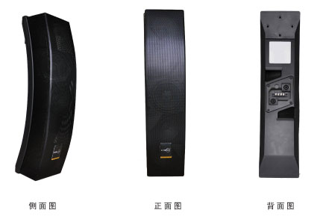
AD-150扬声器
产品介绍：
AD-150拥有五只4 1/2 寸(11.4 cm)全频段驱动单元——为商业应用特别设计——产生如同最棒的家用HiFi系统般透彻饱满的音响。按专利技术排列的驱动单元可在整个聆听区域产生具有现场感的音乐和清晰的语言分辨力。B.E.S.E扬声器系统使用有源均衡技术，实现全频段的频率响应准确而平衡，音乐和语言的再现同样出色。B.E.S.E扬声器系统特别适合于礼堂、剧院、宗教场所等高品质音色和审美要求同样重要的场所。该款典雅优美的扬声器提供宽广的声场覆盖，同时不引人注目
产品特点：
· 崭新的5单元列阵式设计——为全频段提供平滑的覆盖进行了优化。
· 模块化组件使系统设计更加灵活。
· 典雅美观的造型设计与建筑物融为一体。
· 全套B.E.S.E设计的附件令安装更简便。
技术参数：
扬声器型号 | AD-150扬声器
频率响应 | 130Hz-15kHz(±3dB)
持续功率处理 | 150W 连续
阻抗 | 8Ω
灵敏度 | 90dB-SPL,1W,1m（130Hz 至 15kHz）
最大声输出： | 112dB-SPL, 1m (平均值) 121dB-SPL, 1m (峰值)
辐射角度 | 120°(H), 70° (V)
外形尺寸 | 59.7(H)x14.6(W) x17.1(D) cm
重量 | 6.8 Kg

